  Weekly Review 2009年06月01日 第170期  交银精选基金累计净值走势图  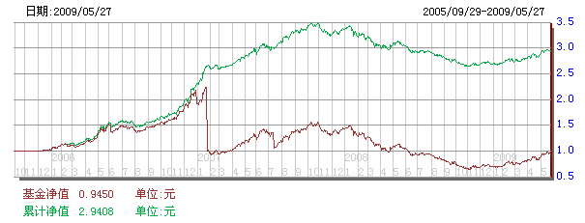  交银稳健基金累计净值走势图  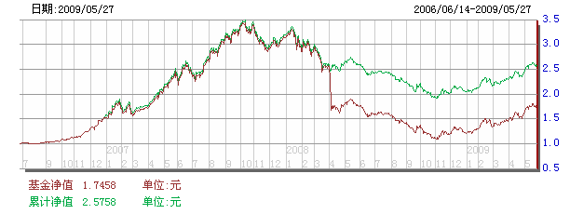  交银成长基金累计净值走势图  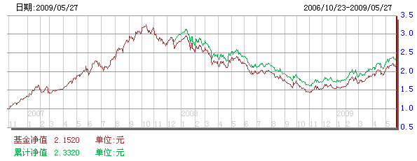  交银蓝筹基金累计净值走势图  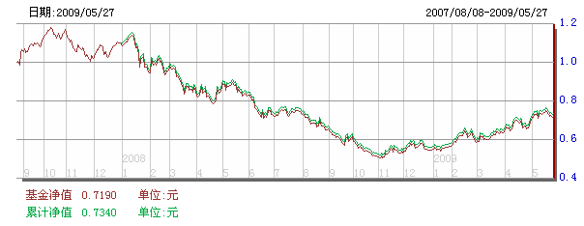  交银环球基金累计净值走势图  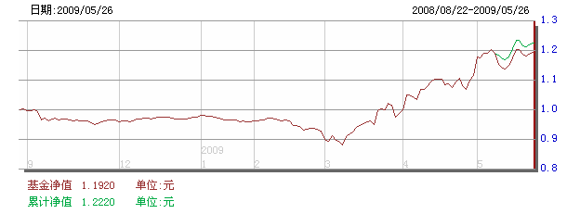  交银增利（A/B）累计净值走势图  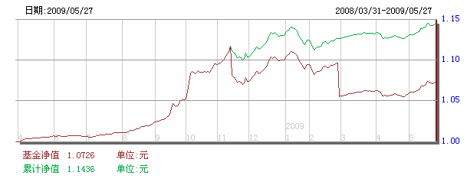  交银增利（C）累计净值走势图  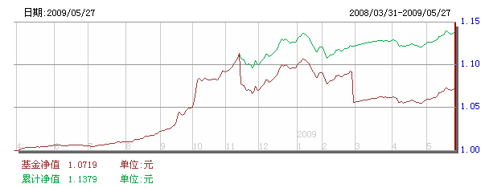  交银保本累计净值走势图  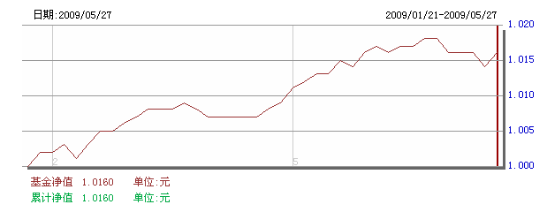  旗下基金一周净值  数据来源：财汇资讯  M1、M2剪刀差  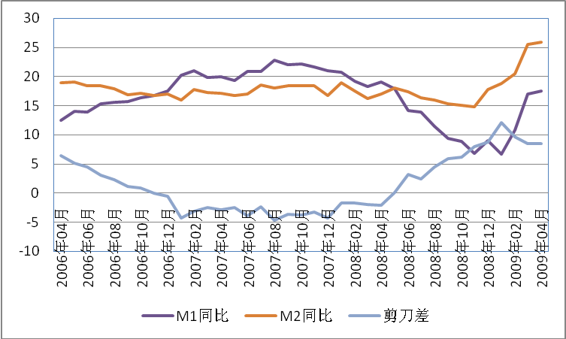  数据来源：Wind资讯  短期与中长期信贷增速  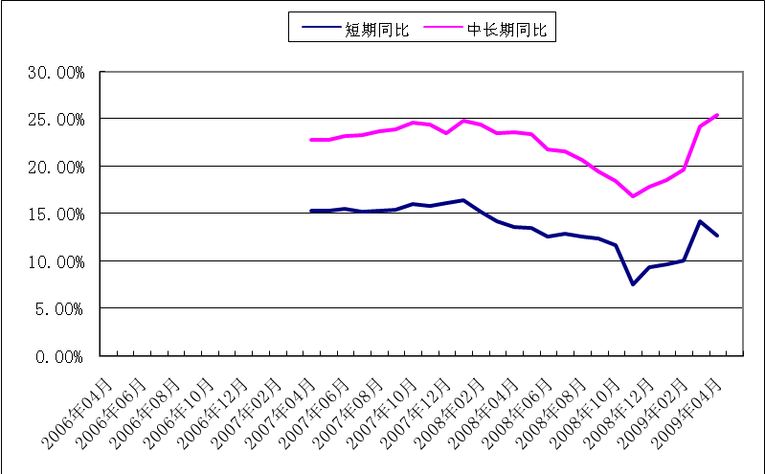  数据来源：Wind  美国本周公布经济指标一览—2009/05/29  数据来源： Reuters  美国各类经济指标总览--2009/05/29  数据来源： Reuters  下周预公布的重要经济指标一览  数据来源： Reuters  公开市场操作  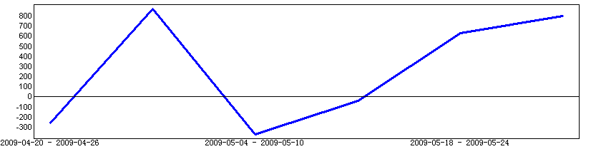  数据来源： PBOC， Wind资讯  银行间国债各关键年限收益率变化  数据来源：Wind资讯  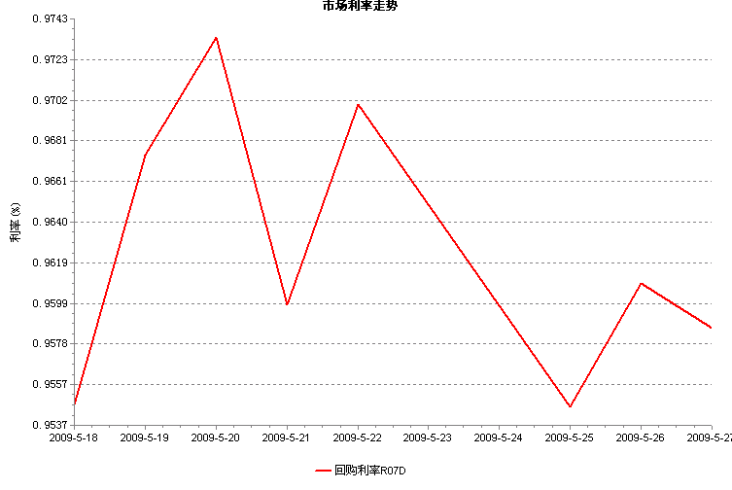  数据来源：Wind资讯  国债期限利差  数据来源：Wind资讯  银行间企业债信用利差  数据来源：Wind资讯  AAA企业债收益率曲线形变  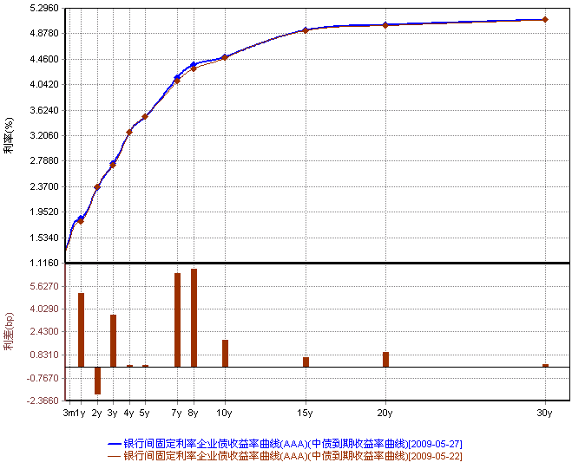  数据来源：Wind资讯  美国国债收益率曲线  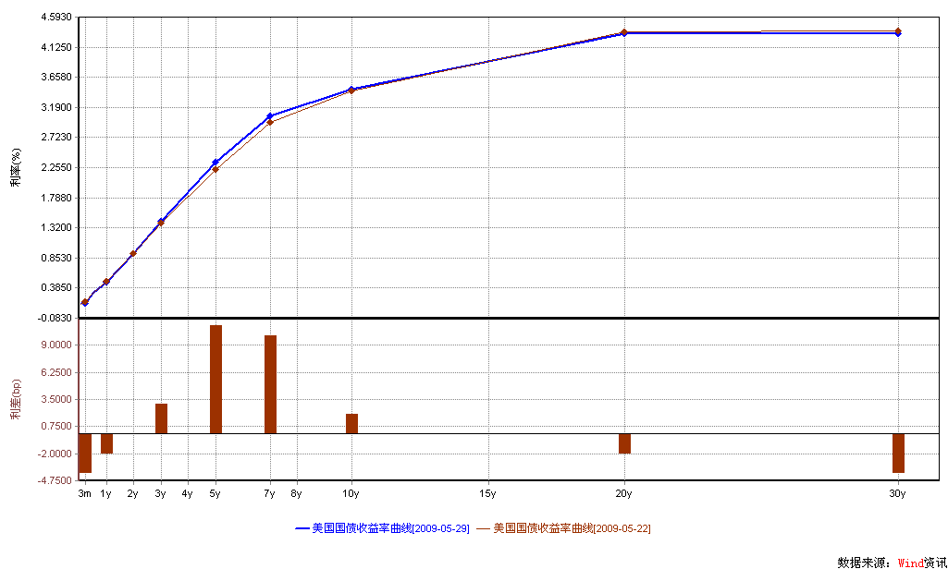数据来源：Wind资讯  一周关键期限国债收益率  数据来源： Bloomberg  地方政府债收益  数据来源： Bloomberg  美国5年投资级信用违约掉期利差（CDX）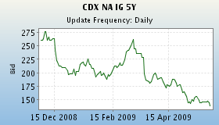  数据来源： Citi Group  美国5年高收益级信用违约掉期利差（CDX）  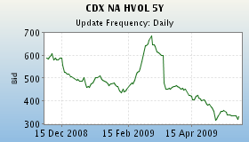  数据来源： Citi Group | 本期摘要  市场步入敏感区域  资本市场总是预期和现实的搏弈，经过前期的大幅反弹，我们开始担心之前乐观的预期已经很大程度上反应在了当前的股价和估值水平之中，如果未来支持股价上升的因素未达预期，市场极可能出现阶段性的调整，以消化前期乐观预期下股价的上涨表现。  总体上看，宏观经济持续向好的势头仍需私人部门投资复苏的支持，三季度将是非常关键的时期。从目前形势看，制造业投资复苏仍有待时日，但地产投资很可能会在三季度出现初步的回升，对经济的进一步走强提供支撑。  宏观经济和债券市场（090525-090529）  国内：中国经济将继续反弹，但由于还有不确定因素，反弹过程会有曲折。同时，从目前的经济形势来看，6月份或将是宏观政策真空期，管理层将观察整个上半年经济走势后，再出台相应的措施。  由于资金面保持平稳，而消息面较为平静，本周债市小幅波动，基本消化了IPO重启所带来的冲击预期，二级市场收益率有小幅上行。指数表现看，各债券指数基本平稳，总指数总体上涨0.03%，其中国债指数微涨0.03%，企业债指数也小幅上涨0.07%。  国际：本周出台经济数据表现较为疲弱。GDP、PMI及房屋销售数据都低于预期，而另一方面，消费者信心指数继续保持上升态势。本周出台的经济数据比较符合近期市场的走势——心理预期远远领先于实际经济的表现。  本周为5月最后一个交易周，美国国债市场经历了剧烈的波动。受上周英国信用评级展望下调和本周国债市场供给扩大的影响，本周初，收益率继续大幅上升。其中，10年期国债收益率本周三一度上行至3.70%，创自08年11月份以来的新高。周四、周五，疲弱的经济数据（GDP、PMI）稳定了债券市场，10年期国债收益最终收于3.46%，基本与上周持平。其他各关键期限中，短端收益率小幅下行4 bp，以5年期为代表的中期收益率上升幅度较大，达14 bp。  市场步入敏感区域  交银施罗德专户投资部总经理 赵枫  上证综指自2008年最低点到上周最高点已反弹超过60%，由于上证综指中银行股权重较大，而本轮反弹银行股明显弱于大盘，因此我们如果看深圳成指的话，从最低点上来到最高点的反弹幅度已经高于80%。如果从市场整体估值来看，市盈率水平也从当时13倍左右上升到上周末的23倍左右，而其中估值结构差异更大，如银行股到上周末为止，其行业2009年平均市盈率仍仅为13倍左右（申万测算结果），但大量中小市值板块，估值可能早已超过2007年底的水平。  作为一个理性的投资者，我们开始反思市场后续上升的动力在什么地方，或者市场作为一个整体是否将步入阶段性调整？  今年以来，支持投资者乐观情绪的因素无非两个，一是充裕的流动性，二是对宏观经济复苏的预期，从某些方面来看，由于前两个季度上市公司的盈利并没有出现明显改善（虽然部分上市公司盈利环比出现了增长，但远远不足以支持其估值水平），市场上做多的投资者实际上大部分都是趋势投资者。  资本市场总是预期和现实的搏弈，经过前期的大幅反弹，我们开始担心之前的乐观预期已经很大程度上反应在当前的股价和估值水平之中，如果未来支持股价上升的因素未达预期，市场极可能出现阶段性的调整，以消化前期乐观预期下股价的上涨表现。  从流动性角度看，我们预计银行贷款增长在未来几个月将会趋于平稳甚至略有下降，虽然有国家财政投资的支持，我们仍然难以想象一个调整的经济体对信贷资金的需求会持续高速增长。今年以来，以出口为代表的外需持续低迷，到目前为止仍未见到明显的复苏迹象，内需则保持较高的增长，成为填补外需下降空缺的主要力量，而内需增长中主要又以汽车和房地产需求的增长为最主要力量。但是到目前为止，我们仍然没有看到私人部门投资的明显复苏，显示经济中整体需求仍未恢复到正常水平，这将抑制实体经济对银行贷款的未来需求。股票市场的流动性同样面临微妙的变化。从5月22日证监会公布的消息看，新股发行极有可能在未来一到二个月开闸，从而增加市场的供给。另一方面，最近提案增发的公司和增发获批的公司明显增多，对市场供给也会产生不大不小的压力。此外，最近的大小非减持又密集起来，在资金并不匮乏的市场环境下，这只能说明实业投资认为股价已经偏贵了。因此，总体来看，未来几个月市场的流动性已经不会象之前那样高歌猛进，投资者应当对这种微小的变化有所警惕。  基本面也存在一些问题。如果看未来12个月，我们倒并不担心基本面趋势，从各项指标看，主要的金融市场已经趋于平稳，随着需求的逐步恢复，经济复苏的方向已然确定。但是未来三个月市场基本面存在一定的风险。中国的宏观经济数据在历史上存在自然波动，往往三季度较二季度会出现环比下降（图一的原煤产量的变化在很大程度反映中国经济的整体变动）。今年以来，对趋势投资支持最强的就是环比数据的改善，如果环比数据走差，投资者很难判断这是季度的自然表现，还是经济存在新一轮探底的压力，对投资者的预期和心理一定会存在较大的压力。另一方面，由于企业盈利复苏落后于宏观经济，尤其是对制造业而言，在外需没有完全恢复之前，较低的产能利用率会对其盈利产生持续的压力，我们预期国内上市公司2009年中报的盈利情况仍然较差，当前上涨的指数已经在很大程度上反映了对盈利恢复的乐观预期，较差的中报可能会对市场形成压力。  总体上看，宏观经济持续向好的势头仍需私人部门投资复苏的支持，三季度将是非常关键的时期。从目前形势看，制造业投资复苏仍有待时日，但地产投资很可能会在三季度出现初步的回升，对经济的进一步走强提供支撑。虽然我们担心A股市场可能会在7、8月份出现阶段性调整，尤其是如果6月份市场出现大幅上涨之后，这种可能性会进一步加大，但我们仍然认为宏观复苏是相对确定的，即使未来存在反复，也是复苏过程中的波动，而且中国经济仍有能力加大扩张力度，减小未来出现波动的可能。  图一：中国原煤产量季度环比增速（1998-2008的平均数）  数据来源：国泰君安研究所  股票市场运行周报（090525-090527）  交银施罗德基金 张炳炜  上周仅有三个交易日，上综指总体上涨1.36%，深成指上涨0.55%，中小板指数上涨0.84%，沪深两市共成交215241.34亿元。 从行业表现来看，跌幅较大的行业有：煤炭-3.99%、建筑建材-2.27%、电力-1.11%与钢铁-0.67%，上涨行业中，涨幅居前的行业有：电气设备5.74%、金融2.64%、石油天然气2.51%、信息技术2.25%以及日用化学品2.09%；从行业换手率来看，电气设备、煤炭、纺织服装以及餐饮旅游等表现活跃，换手率都高于11%；从风格特征来看，小盘股上涨1.20%，涨幅居前，而微利股上涨0.25%，涨幅居后。  表1：指数表现  表2：市场总体指标  表3：行业表现  数据来源：WIND资讯 交银施罗德基金  日期区间：20090525-20090527  图1：风格特征  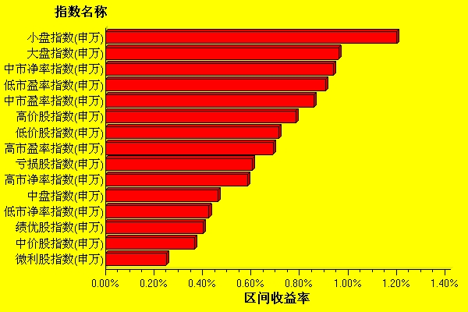  数据来源：WIND资讯 交银施罗德基金  日期区间：20090525-20090527  宏观经济及债券市场周报（090525-090527）  交银施罗德基金 固定收益部  数据来源：http://www.chinabond.com.cn  宏观经济（090525-090529）  国内部分  上周宏观经济数据处于真空期，但从获得的各行业数据及过去货币信贷数据来看，我们依然维持之前“中国宏观经济已走上复苏之路，但复苏之路不会非常顺畅”的判断。  我们之所以认为“中国宏观经济已走上复苏之路”主要是基于：  （1）今年以来M1、M2剪刀差在不断收窄，短期信贷同比增速从去年11月以来呈上升趋势（尽管4月份增速比3月份有小幅下降），表明资金开始进入微观企业，实体经济活动开始活跃起来。  （2）1-4月22个地区工业企业利润同比下降27.9%，降幅比1-3月收窄了约4个百分点，延续今年以来的降幅收窄势头，表明企业经营业绩有所改善。  （3）5月中旬全国发电量同比下降0.57%，考虑比08年同期多一个工作日，降幅较5月上旬收窄2.3%（但若考虑去年5•12地震导致基数低，实际情况或许没有那么好）。  （4）万科等地产企业开始拿地，将带动一系列上中游行业开工率提高，从而拉动经济更快的回暖。同时，我们也看到煤炭、钢铁、有色、石油等大宗商品价格已开始上升。  （5）工行董事长姜建清透露，5月份前三周工行新增贷款500多亿元人民币，预计5月份新增贷款与4月份相差不远。同时有权威人士透露，四大国有商业银行5月份新增贷款规模与4月份持平，表明5月份新增贷款规模没有大幅下降，将延续4月份的平稳增长态势。  但另一方面，我们认为“复苏之路不会非常顺畅”，主要是因为有中国内需和民间投资是否会起来并保持持续性，以及外围经济是否能真正好转从而带动我国出口等不确定因素的影响。  综合来看，中国经济将继续反弹，但由于还有不确定因素，反弹过程会有曲折。同时，从目前的经济形势来看，6月份或将是宏观政策真空期，管理层将观察整个上半年经济走势后，再出台相应的措施。  国外部分  本周出台经济数据表现较为疲弱。GDP、PMI及房屋销售数据都低于预期，而另一方面，消费者信心指数继续保持上升态势。本周出台的经济数据比较符合近期市场的走势——心理预期远远领先于实际经济的表现。  细观本周表现较差的经济数据：美国第一季国内生产总值(GDP)环比年率修正值为-5.7%,预估为-5.5%；5月芝加哥采购经理人指数(PMI)大跌至34.9,预估为42.0, 4月为40.1；房屋销售环比上升，但弱于预期。这里，我们认为，最值得注意的是PMI数据。PMI数据一向被认为是经济的晴雨表，是一个很重要的先行指标。原市场预估此指标在5月将保持上涨，但此次5月份数据出乎大家预期，为34.9，这也是09年以来的最低水平。简单从这个数据推出美国经济将二次探底显然是不严谨的，但这个数据至少可以让我们走出前段时间一片乐观的市场氛围中，从而更客观地看待美国经济。我们分析，美国PMI数据的走弱不仅预示美国经济出现反复的可能性依旧存在，还提醒了我们，在美国购买力出现问题的时候，全球经济复苏的步伐也将受到大幅影响。  另一方面，消费者信心指数表现依旧抢眼，远远好于市场预期。消费者信心指数的走强预示着美国国内消费可能会缓慢复苏，对美国经济将起到很好的支撑。但观察几个月来的趋势，我们发现，消费者信心指数一直强于实际经济的表现（无论是房地产、零售销售还是工业生产），并且有扩大的趋势。诚然，消费者信心指数是一个领先指标，但在经济复苏的开始阶段，实体经济的表现应该逐步追上信心指数的表现。趋势的扩大可能代表着居民对经济恢复的预期过于乐观，在某一时点可能会出现转折。因此，我们认为，美国经济处于经济复苏的初期，出现反复的可能性依旧存在。  国际方面，欧洲区经济体表现较差。德国联邦统计局26日发布的报告显示，由于出口额和企业投资均在今年第一季度出现大幅下滑，德国当季国内生产总值(GDP)较2008年第四季度下跌3.8%，为1970年以来的最大跌幅。作为欧元区最大出口市场的德国经济持续低迷，对欧元区经济复苏进程的拖累愈发明显。另外，欧元区3月工业订单环比降幅达0.8%，虽然优于经济学家此前做出的下滑1.0%的预期值，但仍大于前月0.6%的下滑幅度。月度工业订单数据的糟糕表现，可能预示着欧洲经济复苏的道路仍很遥远。此外，欧洲央行理事阿克谢尔•韦伯也指出，在没有任何实质性证据表明全球经济已经度过最糟糕时候的前提下，欧元区经济也许只能在2009年下半年才会逐渐企稳。  债券市场（090525-090529）  国内部分  由于资金面保持平稳，而消息面较为平静，本周债市小幅波动，基本消化了IPO重启所带来的冲击预期，二级市场收益率有小幅上行。指数表现看，各债券指数基本平稳，总指数总体上涨0.03%，其中国债指数微涨0.03%，企业债指数也小幅上涨0.07%。  资金面方面，由于周四放假，本周公开市场实际净投放800亿，5月份整体仍是净投放资金，总体仍相对宽松。尽管市场预期IPO将推高短端利率，但在充裕流动性下，本周货币市场利率仍较稳定，基本保持在低位，7天回购利率为0.95%，资金面保持宽松。  一级市场方面，本周发行的农行浮息债中标利差20bp，大幅低于市场预期，认购倍数高达5.16倍，并获得50亿元追加认购，显示市场对5年浮息债的强烈投资需求。  二级市场方面，受IPO预期影响，本周二级市场收益率曲线整体小幅上行，国债短端上行幅度大于长端，中端保持平稳。中债收益率曲线2年期限以内上升幅度较大，达2－6个BP，而15－20年期上升了2－4个BP左右。从期限结构看，前期由于中长端利率的下行带动期限利差下降，5月中旬以来长端利率下降趋缓，期限利差重新上升，本周基本维持在高位，未来在短端利率上升驱动下期限利差或再进入下降通道，收益率曲线将渐趋平坦化。  信用产品方面，本周银行间企债收益率有所上行，期限上看，幅度较大的集中在7年期左右品种，中债收益率曲线7－8年关键年限收益率上行5－7个BP左右。信用等级上看，AA-级上升幅度较大，AA-级7年期上升了6个BP左右，AAA级5年期以及AA＋级5年期则微涨0.08个BP。信用利差方面，由于国债表现相对平稳，本周信用利差有不同程度走阔，7年期AA-等级上升幅度较大，达5个BP左右，AAA等级5年期以及AA＋等级则微涨0.44个BP左右。  国外部分  本周为5月最后一个交易周，美国国债市场经历了剧烈的波动。受上周英国信用评级展望下调和本周国债市场供给扩大的影响，本周初，收益率继续大幅上升。其中，10年期国债收益率本周三一度上行至3.70%，创自08年11月份以来的新高。周四、周五，疲弱的经济数据（GDP、PMI）稳定了债券市场，10年期国债收益最终收于3.46%，基本与上周持平。其他各关键期限中，短端收益率小幅下行4 bp，以5年期为代表的中期收益率上升幅度较大，达14 bp。  美国财政部自本周二起一连三天共拍卖合计1000亿美元的国债。巨量的供应引发投资者对美国政府将发行过多债券的担忧，周二、周三债市价格大幅下跌。10年期国债收益上升至3.70%，市场开始怀疑美国政府能否将利率维持在低水平。周五公布的疲弱经济数据支撑了国债价格。另一方面，来自投资经理的买盘也提升了国债价格，10年期债券收益率下行，最终收于3.46%。  六月展望：尽管我们一再强调，国债收益率的提高意味着美国政府融资成本上升，由于10年期国债收益率通常是视为是房贷与其它各种贷款的基准利率，因此，国债收益率的提高将推迟住房市场的复苏，并将阻碍美国经济复苏的步伐。但从五月份的走势来看，美国政府似乎不能很好的将低利率维持在低位。因此，美国10年期国债利率回到3.2%水平目前来看是比较困难的。摒除政府调控因素，当前的国债市场在经历了五月份的大幅下跌后，收益率已经开始显现出一定的吸引力，在所有带领市场下行的因素都已消退的情况下,一些实实在在的买盘将陆续出现，周五买盘的出现也似乎证明了这一点。另一方面，疲弱的经济数据也显示，这次几十年来最严重的经济衰退复苏的步伐不会是一帆风顺的。因此，我们预计，美国国债市场在六月份继续大幅上升的概率不大，预期10年期国债收益率将保持3.5%左右的水平。  地方政府债本周期限结构小幅上移。  信用债市场本周成交量明显放大，买盘的增多压低了市场收益率。5年期投资级别信用违约掉期利率有进一步下行态势，高收益级别CDX 维持320 bp水平。
  交银精选
  日期 | 单位净值 | 累计净值
  2009-05-27 | 0.9450 | 2.9408
  2009-05-26 | 0.9302 | 2.9260
  2009-05-25 | 0.9551 | 2.9509
  交银稳健
  日期 | 单位净值 | 累计净值
  2009-05-27 | 1.7458 | 2.5758
  2009-05-26 | 1.7190 | 2.5490
  2009-05-25 | 1.7636 | 2.5936
  交银成长
  日期 | 单位净值 | 累计净值
  2009-05-27 | 2.1520 | 2.3320
  2009-05-26 | 2.1283 | 2.3083
  2009-05-25 | 2.1692 | 2.3492
  交银蓝筹
  日期 | 单位净值 | 累计净值
  2009-05-27 | 0.7190 | 0.7340
  2009-05-26 | 0.7101 | 0.7251
  2009-05-25 | 0.7234 | 0.7384
  交银环球
  日期 | 单位净值 | 累计净值
  2009-05-22 | 1.1810 | 1.2110
  2009-05-26 | 1.1920 | 1.2220
  2009-05-25 | 1.1890 | 1.2190
  交银货币A
  日期 | 每万份基金净收益 | 七日年化收益率
  2009-05-27 | 0.2510 | 0.9100%
  2009-05-26 | 0.2542 | 0.9110%
  2009-05-25 | 0.2478 | 0.9140%
  2009-05-24 | 0.4991 | 0.9180%
  交银货币B
  日期 | 每万份基金净收益 | 七日年化收益率
  2009-05-27 | 0.3184 | 1.1530%
  2009-05-26 | 0.3216 | 1.1540%
  2009-05-25 | 0.3134 | 1.1560%
  2009-05-24 | 0.6306 | 1.1590%
  交银增利 A/B
  日期 | 最新单位净值 | 最新单位累计净值
  2009-05-27 | 1.0726 | 1.1436
  2009-05-26 | 1.0716 | 1.1426
  2009-05-25 | 1.0706 | 1.1416
  交银增利 C
  日期 | 最新单位净值 | 最新单位累计净值
  2009-05-27 | 1.0719 | 1.1379
  2009-05-26 | 1.0708 | 1.1368
  2009-05-25 | 1.0699 | 1.1359
  交银保本
  日期 | 最新单位净值 | 最新单位累计净值
  2009-05-27 | 1.0160 | 1.0160
  2009-05-26 | 1.0140 | 1.0140
  2009-05-25 | 1.0160 | 1.0160
   | 当前值 | 前次值
  消费者信心指数 | 54.9 | 39.2
  成屋销售年率 | 468 | 455
  耐用品订单（%） | +1.9 | -2.1
  新屋销售年率 | 35.2 | 35.1
  GDP环比年率 | -5.7 | -6.1
  PMI | 34.9 | 40.1
  周初请失业金人 | 62.3 | 63.1
   | 当前值 | 前次值
  失业率（%） | 8.9 | 8.5
  非农就业（万人） | -53.9 | -69.9
  平均时薪（%） | 0.1(4月) | 0.2(3月)
  CPI（%） | 0 | -0.1
  PPI（%） | +0.3 | -1.2
  GDP（%） | -5.7 | -6.1
  零售销售（%） | -0.4 | -1.3
  消费信贷(亿元) | -111 | -81
  消费者信心 | 54.9 | 39.2
  房屋开工(万户) | 45.8 | 52.5
  新屋销售(万户) | 35.2 | 35.1
  成屋销售(万户) | 468 | 455
  工厂订单(%) | -0.9 | 0.7
  耐用品订单(%) | +1.9 | -2.1
  工业生产(%) | -0.5 | -1.7
  产能利用率(%) | 69.1 | 69.3
  批发库存(%) | -1.6 | -1.7
  经济指标 | 时段 | 预估值 | 前次值
  建筑支出（%） | 4月 | -1.1 | +0.3
  工厂订单 | 4月 | +0.5 | -0.9
  制造业指数 | 5月 | 42.0 | 40.1
  非制造业指数 | 5月 | 45.0 | 43.7
  非农就业人数 | 5月 | -52.0 | -53.9
  失业率 | 4月 | 9.2 | 8.9
  消费者信贷 | 4月 | -50.0 | -111
  周初请失业金人 | 周 | - | 62.3
   | 3M | 1Y | 5Y | 10Y
  5月22日 | 0.17 | 0.45 | 2.20 | 3.45
  5月29日 | 0.13 | 0.44 | 2.34 | 3.46
   | 2Y | 5Y | 10Y | 30Y
  5月22日 | 0.90 | 1.82 | 3.07 | 4.58
  5月29日 | 0.95 | 1.95 | 3.18 | 4.66
  指数名称 | 区间收益率 | 成交金额（亿元）
  上证综合指数 | 1.36% | 3,341.9
  上证180指数 | 0.86% | 1,780.5
  上证50指数 | 1.20% | 898.0
  沪深300 | 0.69% | 2,585.5
  深证成份指数 | 0.55% | 485.3
  深证100P | 0.37% | 778.4
  申万中小板指数 | 0.84% | 485.7
  申万基金重仓股指数 | 0.80% | 2,777.4
  市场总体指标 | 数值
  A股总市值（亿元） | 215,241.34
  A股流通市值（亿元） | 79,261.13
  A股市盈率（最新年报，剔除负值） | 22.34
  A股市盈率（递推12个月，剔除负值） | 22.30
  A股市净率（最新年报，剔除负值） | 3.00
  A股市净率（最新报告期，剔除负值） | 2.90
  A股加权平均股价 | 8.73
  两市A股成交金额 | 5,225.67
  指数 | 区间收益率 | 区间换手率
  电气设备 | 5.74% | 15.40%
  金融 | 2.64% | 3.57%
  石油天然气 | 2.51% | 3.63%
  信息技术 | 2.25% | 10.08%
  日用化学品 | 2.09% | 8.88%
  有色金属 | 1.74% | 10.08%
  纺织服装 | 1.35% | 12.32%
  汽车及零部件 | 1.12% | 9.26%
  家用电器 | 0.82% | 4.74%
  造纸林业 | 0.82% | 9.33%
  零售 | 0.66% | 5.91%
  食品饮料 | 0.55% | 5.87%
  贸易 | 0.45% | 5.23%
  综合 | 0.43% | 10.35%
  化工 | 0.31% | 9.44%
  机械 | 0.25% | 8.68%
  传媒 | 0.23% | 5.92%
  交通运输 | 0.16% | 4.86%
  通信设备与服务 | 0.10% | 3.38%
  农业与牧渔业 | -0.15% | 7.10%
  房地产 | -0.31% | 6.75%
  餐饮旅游 | -0.38% | 11.20%
  医药生物 | -0.53% | 7.70%
  钢铁 | -0.67% | 4.03%
  电力 | -1.11% | 4.80%
  建筑建材 | -2.27% | 8.13%
  煤炭 | -3.99% | 12.99%
  指数类别 | 涨跌（%） | 指数类别 | 涨跌（%）
  债券总指数 | 0.03 | 国债总指数 | 0.03
  金融债总指数 | 0.06 | 企业债总指数 | 0.07
  短融总指数 | 0.04 | 央票总指数 | 0.01

免责声明：
本报告由交银施罗德基金管理有限公司（以下简称“本公司”）基于公开披露的信息资料和分析师的个人判断组织编写，但本公司并不对本报告中所载信息的完整性和准确性提供任何直接的或隐含的声明或保证。
本报告不构成本公司进行投资决策的依据，亦不表明本公司将承诺持有交易报告中所提及的全部或部分证券。
本报告中所载信息或所表达的意见仅作参考用途，并不构成对所述证券买卖的出价或询价。在任何情况下，本公司不就本报告中的任何内容对任何投资做出任何形式的担保或承诺。
本报告中所载信息仅反映本公司在本报告最初发布日期前的判断，本公司有权在任何时间更改或修订本报告而无需事先通知或公告。
在任何情况下，任何人因使用本报告而导致的直接损失或者间接损失，本公司不承担任何责任。
本报告版权为本公司所有，未获得本公司事先书面授权，任何人不得对本报告进行任何形式的发布、复制，且不得对本报告进行有悖原意的删节和修改。
本报告并非基金宣传推介材料，也不构成任何法律文件。过往表现未必可作日后业绩的准则。投资涉及风险，投资者投资本公司管理的基金产品时，应认真阅读相关法律文件。

